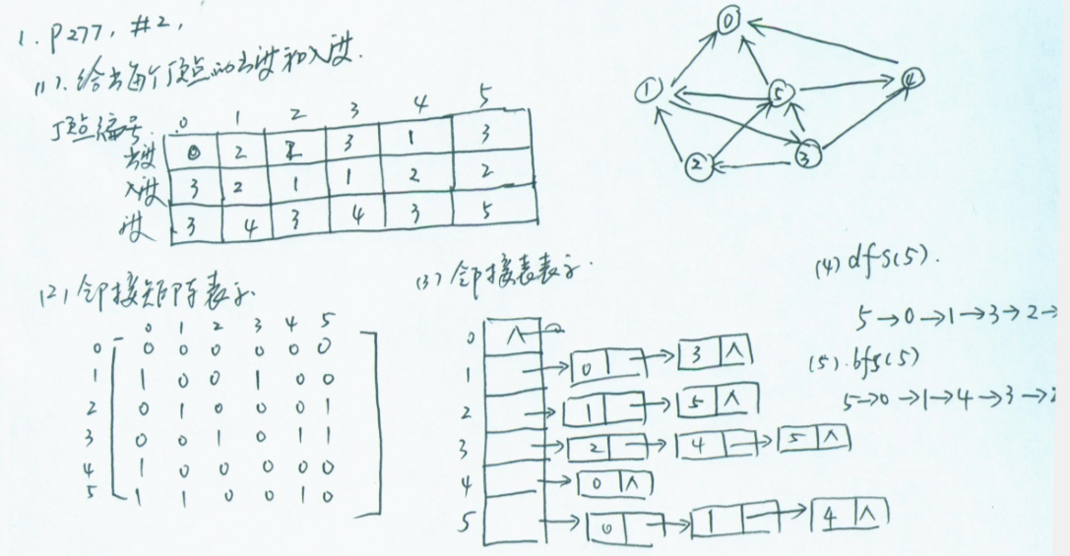

（6）强连通分量3个：0；4；1、2、3、5

**2. P278，#5。判断图6.15是否为强连接图？如果不是强连通图请给出所有强连通分量。**

**答：是3. P278，#5，画出Figure 6.15的邻接矩阵、邻接表和十字链表存储结构示意图。**

**答：略。4. 严蔚敏《数据结构题集》7.7**



**答：(不唯一)**



总代价=3+4+5+4+5+2+3=26

**5. 对教材P274（Figure 6.8）上的无向图G4的邻接表存储结构，画出其分别从顶点0和4出发遍历的深度优先生成森林和广度优先生成森林。**

**答：略。6. 给出下图全部可能的拓扑排序序列。**



**答：**











 

**7. 严蔚敏《数据结构题集》7.14**

#define MAX_VERTICES 50 /* maximum number of vertices */

typedef struct node *nodePointer ;

typedef struct node {

int vertex ; int weight;

struct node *next ;};

void InputData(FILE* pf);

nodePointer graph[ MAX_VERTICES ] ;

int n = 0 ; /* vertices currently in use */

int e = 0;

/* 有向图的输入 */

void InputData(FILE* pf){

int vi,vj,wij;

nodePointer pTmp;

fscanf(pf,"%d%d",&n,&e);

for (int i = 0;i < e;i++){

fscanf(pf,"%d%d%d",&vi,&vj,&wij);

pTmp = (nodePointer)malloc(sizeof(node));

pTmp->vertex = vj;

pTmp->weight = wij;

pTmp->next = graph[vi];

graph[vi] = pTmp;}}